|  |  |
| --- | --- |
|  | |
| МИНИСТЕРСТВО НАУКИ И ВЫСШЕГО ОБРАЗОВАНИЯ РОССИЙСКОЙ ФЕДЕРАЦИИ | |
| Федеральное государственное автономное образовательное учреждение высшего образования | |
| **«Дальневосточный федеральный университет» (ДВФУ)** | |
| **Институт математики и компьютерных технологий** | |
| **Департамент информационных и компьютерных систем** | |
| **ОТЧЁТ** | |
| по лабораторной работе №1  «Создание и базовая настройка простой сети» | |
| по дисциплине «Информационная безопасность» | |
| направление «Прикладная информатика в экономике» | |
|  | |
|  | Выполнили студенты группы  Б9121–09.03.03пиэ/2  ________________В. Ю. Туровец |
| Проверил профессор  ________________С. Г. Фадюшин  _______________________________  оценка |
| Г. Владивосток  2024г. | |

# Условие задачи

Цель работы: настроить топологию и инициализацию устройств, настроить устройства и проверить подключения.

# Ход работы

# Настройка топологии и инициализация устройств

Настройка топологии и инициализация устройств представлена на рисунке 1.

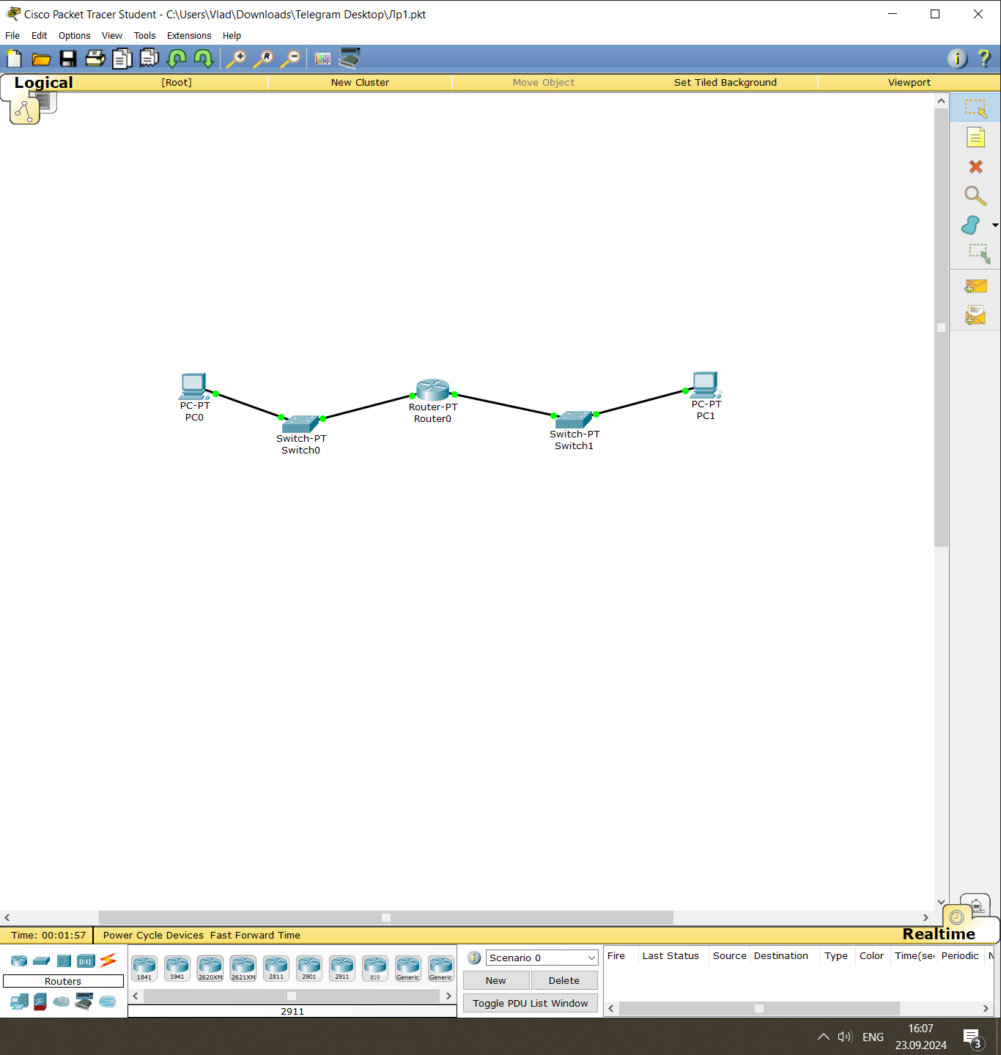

Рисунок 1 – топология сети

# Настройка устройств и проверка подключения

Настройка устройств (на пример инициализации коммутатора S1) и проверка подключения представлена на рисунках 2 – 3.

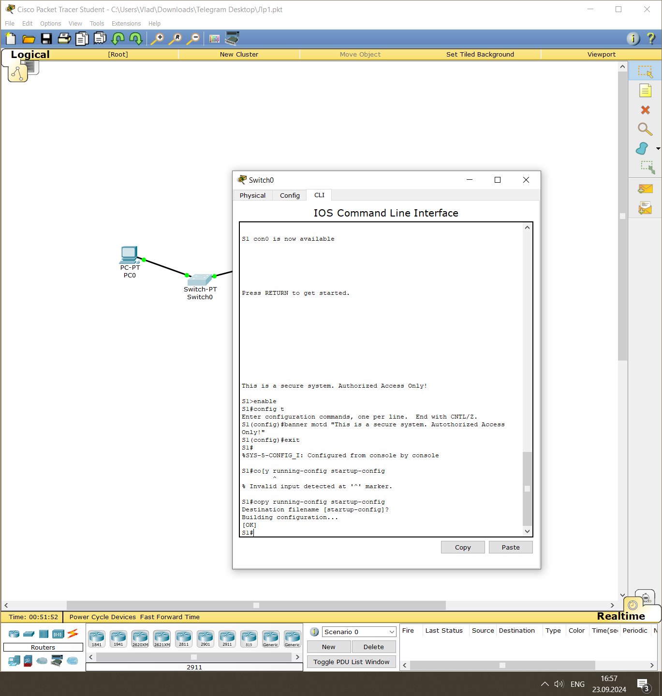

Рисунок 2 – инициализация коммутатора S1

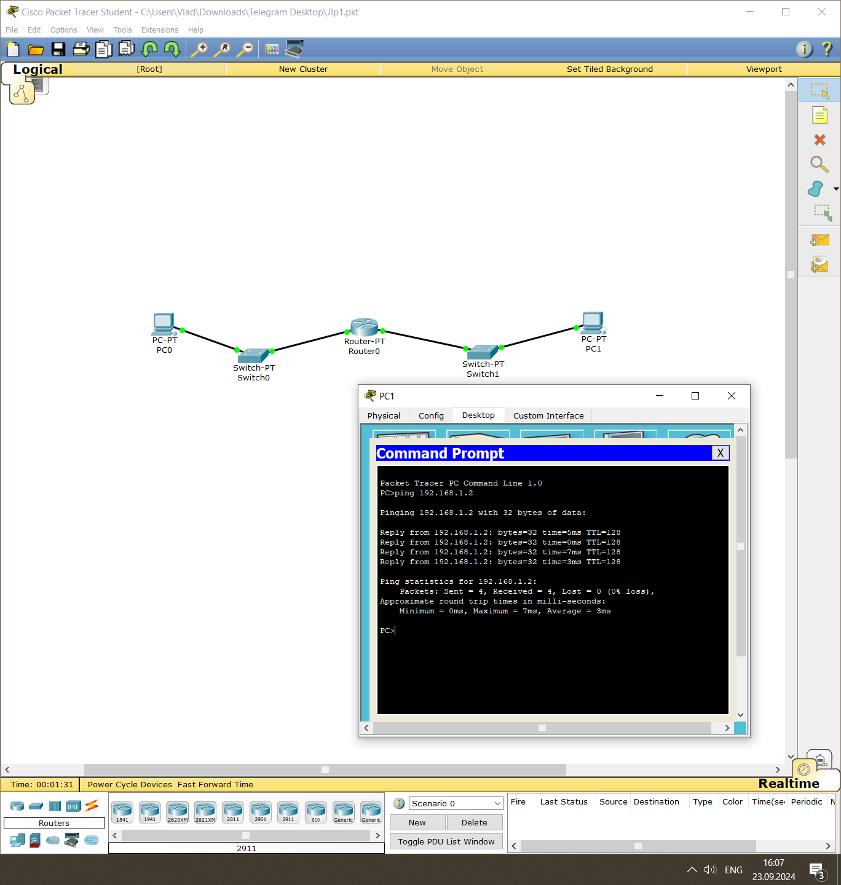

Рисунок 3 – проверка подключения

**Вывод**

В ходе работы была произведена настройка топологии и инициализация устройств, настрока устройств и проверка подключения.